Kochani Rodzice, jeśli jest możliwość proszę utworzyć dzieciom plik INFORMATYKA na domowym komputerze i zapisywać w nim karty pracy oraz rozwiązane zadania (W TYM DOKUMENCIE) poproszę wysłać na e-mail: magdalena.mroczek@spromanowo.onmicrosoft.com
KL. III
IMIĘ I NAZWISKO :
KARTA PRACY 7 22.05.- 29.05.2020r.

Edytor tekstu – SŁOWNIK
Edytor tekstu podpowiada, jak pisać poprawnie. Jeśli pod wyrazem pojawi się czerwona falista linia, może to oznaczać, że został on błędnie napisany. Jeśli wyraz został napisany poprawnie, a czerwona linia nie znika, oznacza to, że w słowniku edytora nie ma takiego wyrazu.
Błąd w wyrazie można usunąć za pomocą prawego przycisku myszy.
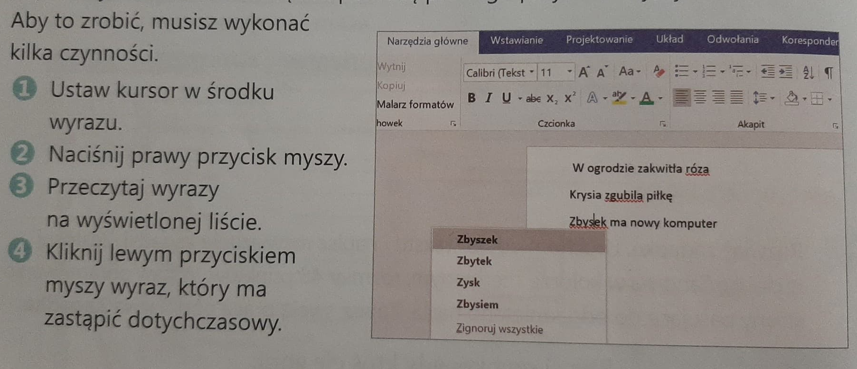

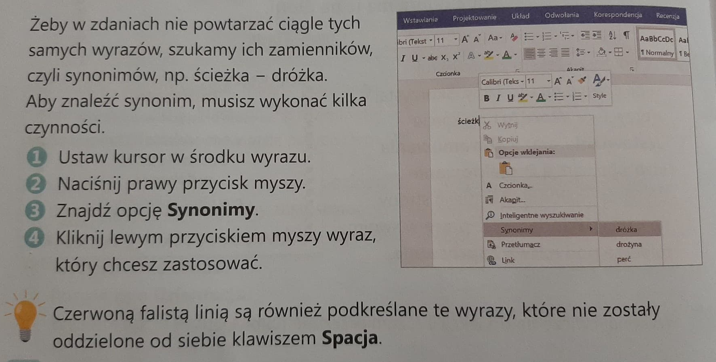

Edytor tekstu – PRACA W DWÓCH PROGRAMACH
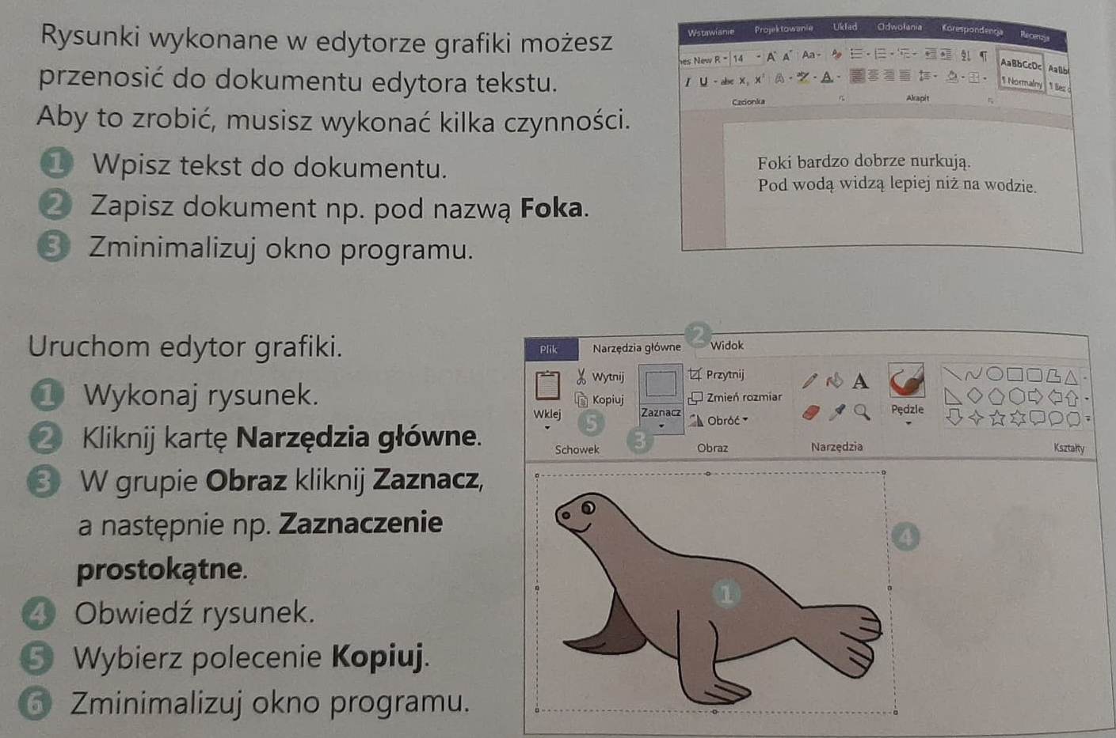
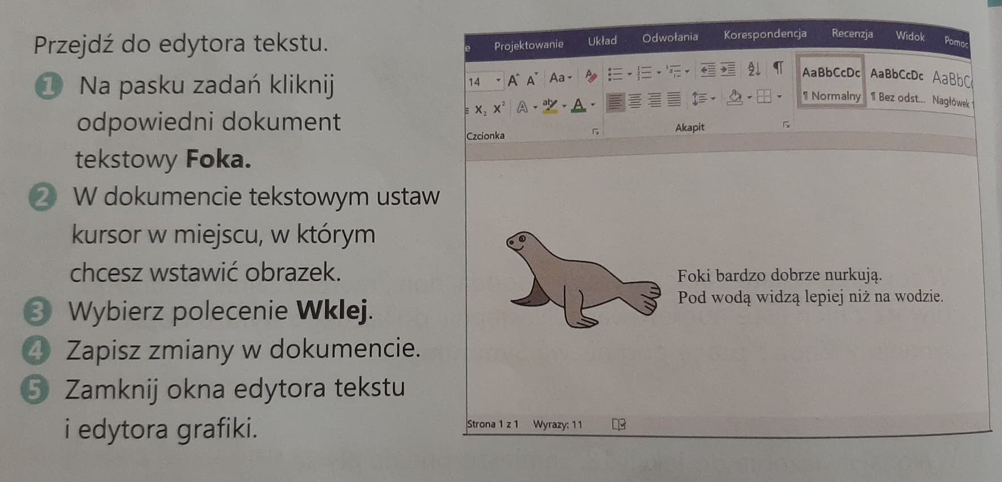

WYKONAJ 3 ZADANIA PONIŻEJ
MIŁEJ ZABAWY !

ZADANIE 1
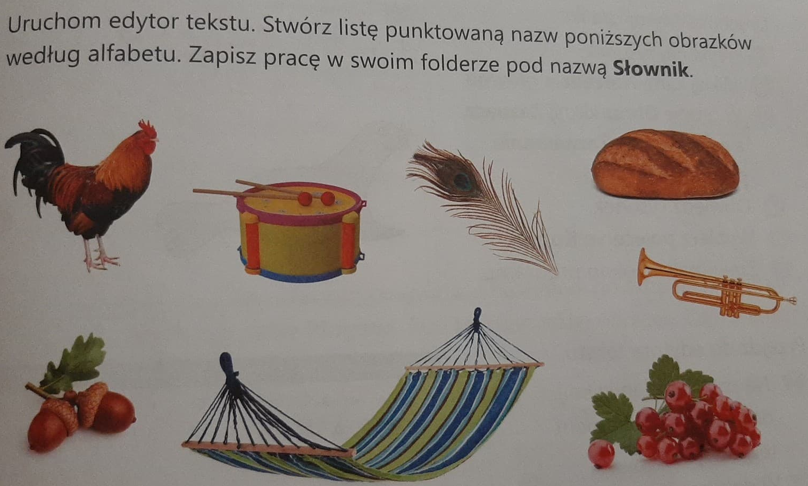

ZADANIE 2
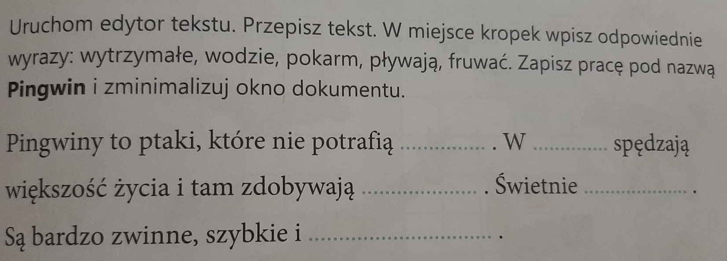

ZADANIE 3
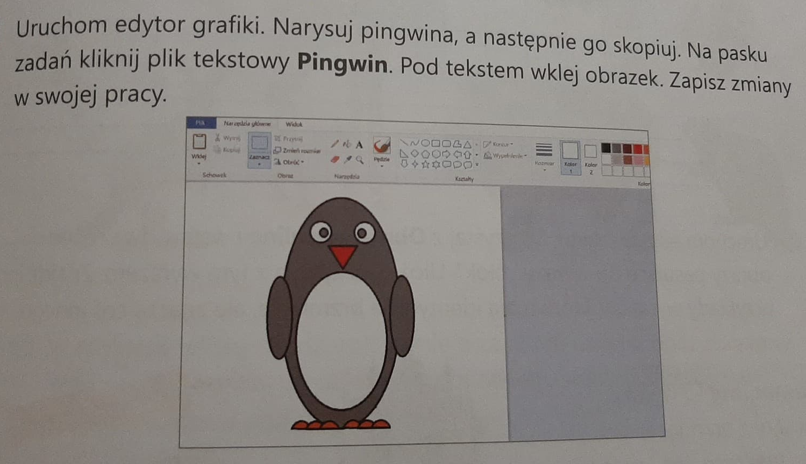
*Pingwin przykładowy – każdy może stworzyć swojego ;)

POWODZENIA ;D
TERMIN DO 29 MAJA ;)

